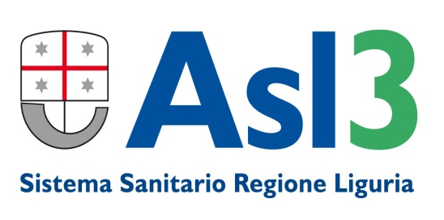
DISTRIBUZIONE TRATTAMENTO ACCESSORIO ANNO 2018

La valutazione finale del percorso di budget 2018, strettamente connesso alla performance organizzativa, ha prodotto, su un totale di 104 strutture tra Dipartimenti, Strutture Complesse e Strutture Semplici dipartimentali oggetto di scheda di budget, i seguenti risultati:
anno 2018
performance organizzativa - processo di budget - n. strutture 104
% strutture con punteggio scheda di budget compresa tra 90 e 100 | 87,1% | quota erogata pari al 100%
% strutture con punteggio scheda di budget compresa tra 89 e 70 | 12,90% | quota erogata pari al 89%
% strutture con punteggio scheda di budget uguale e/o inferiore a 69 | 0 | quota erogata pari al 0%

PERFORMANCE INDIVIDUALE – SCHEDA DI VALUTAZIONE ANNUALE
Il processo di valutazione individuale che ha interessato tutto il personale dell’Azienda (oltre 4000 unità) ha prodotto il seguente risultato:
personale dirigente totale unità: 983 (dirigenza medica/veterinaria 818 unità dirigenza SPTA 165 unità)*
fascia punteggio | n_personale |  | %quota incentivante erogata | valore perc
da 105 a 85 | 910 |  | 100% | 92,57%
da 84 a 63 | 38 |  | 80% | 3,87%
da 62 a 0 | 3 |  | 0 | 0,31%
n.v. | 32 |  | 0 | 3,26%
personale comparto totale unità:3909*
fascia punteggio | n_personale | %quota incentivante erogata |  | valore perc
da 50 a 36 | 3793 | 100% |  | 97,03%
da 35 a 20 | 7 | 80% |  | 0,18%
da 19 a 0 | 2 | 0% |  | 0,05%
n.v. | 107 | 0% |  | 2,74%
*il dato è comprensivo del personale cessato anno 2018, che ha però ricevuto la valutazione

I criteri di valutazione, contenuti nei CCIA 2018 del personale della Dirigenza Medica e Veterinaria del personale della Dirigenza Sanitaria, Professionale, Tecnica e Amministrativa e del personale del Comparto sono reperibili nel sito istituzionale di ASL 3 nella sezione “Amministrazione Trasparente”/Personale/Contrattazione integrativa/
Accordi OO.SS. Area Dirigenza Medica e Veterinaria /Contratto Collettivo Integrativo Aziendale in materia di fondi contrattuali relativi all’anno 2018/C.C.I.A
Accordi OO.SS. Area Dirigenza Sanitaria Tecnica Professionale e Amministrativa /Contratto Collettivo Integrativo Aziendale in materia di fondi contrattuali relativi all’anno 2018/C.C.I.A
Accordi RSU e OO.SS. Comparto Contratto Collettivo Integrativo Aziendale in materia di fondi contrattuali relativi all’anno 2018/C.C.I.A

